様式第35号（第12条関係）

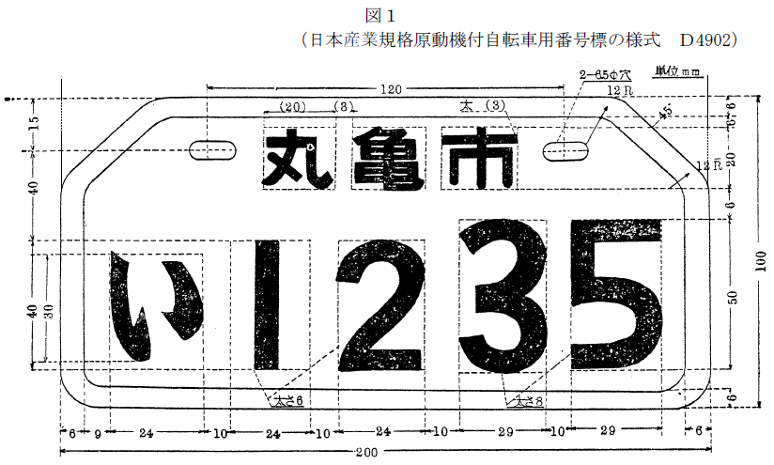

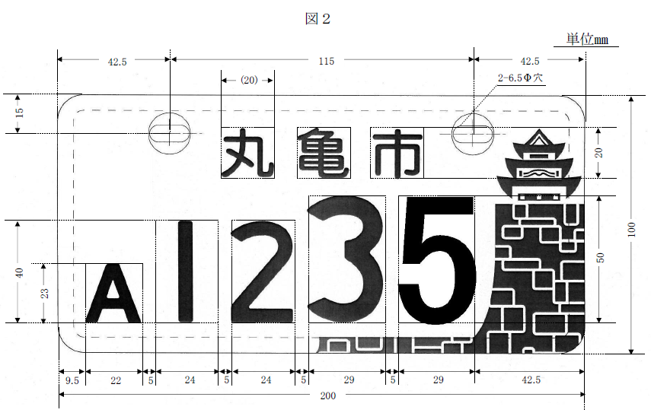

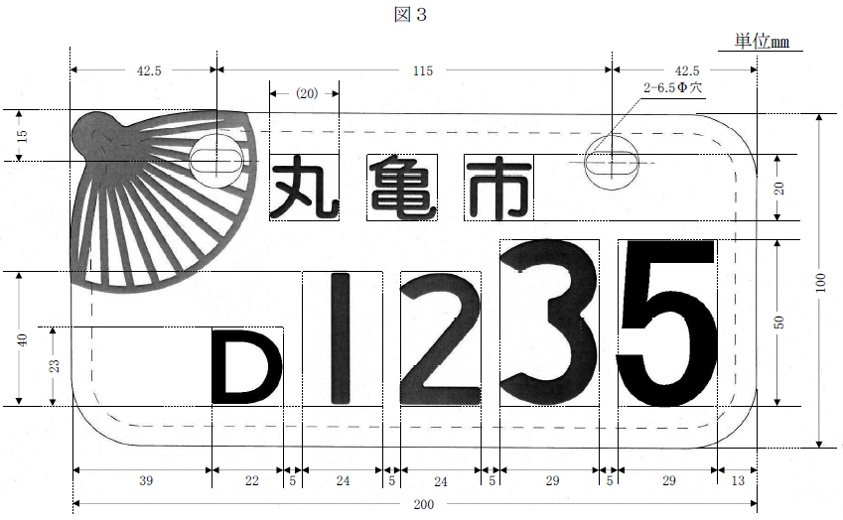

図４

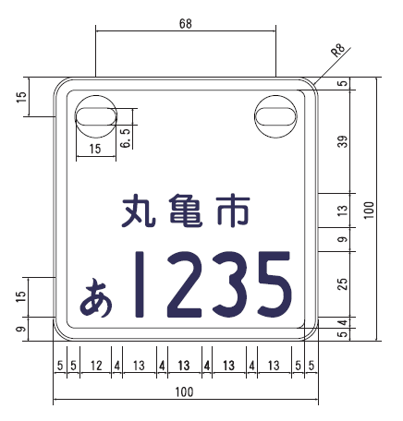

　単位mm

備考

　1　車両番号は、図示の例により、上段に丸亀市を、下段にひらがな文字（お、し、へ、ゐ、ゑ、んを除く。）又はアルファベット大文字及び4ケタの数字をもって表示すること。ただし、上位のケタの数字が有効数字でない場合は、図1から図3までについては直径10mmの点で、図4については直径5mmの点で表示すること。

　2　この図の中の括弧を付けた数値は、参考のために示すこと。

　3　番号標は、金属製のもの又は金属及び透明材料を用いたものとし、車両番号及び絵

　 柄は浮出しとする。この場合において、金属及び透明材料を用いたものにあっては、

　 金属製と同程度に堅ろうで使用に十分耐えるものであること。

　4　標識の地の塗色は、次によること。

　 ア　丸亀市市税条例第77条第1号ア及びウの原動機付自転車にあっては白色

　 イ　丸亀市市税条例第77条第1号イの原動機付自転車にあっては薄黄色

　 ウ　丸亀市市税条例第77条第1号エの原動機付自転車にあっては薄桃色

　 エ　丸亀市市税条例第77条第1号オの原動機付自転車にあっては薄青色

　 オ　丸亀市市税条例第77条第2号イの小型特殊自動車にあっては薄緑色

　5　標識の文字の塗色は、次によること。

　 ア　軽自動車税が課される原動機付自転車及び小型特殊自動車にあっては濃紺色

　 イ　軽自動車税が課されない原動機付自転車及び小型特殊自動車にあっては赤色

　6　図2及び図3は、丸亀市市税条例第77条第1号ア及びウの原動機付自転車にのみ適用す

る。

　7　図4は、丸亀市市税条例第77条第1号アの原動機付自転車のうち特定小型原動機付自

　 転車にのみ適用する。ここでいう特定小型原動機付自転車とは、道路運送車両の保安

　 基準（昭和26年運輸省令第67号）第1条第1項第13号の6に規定するものをいう。